Ejercicio unidad 3-4
Ejercicio 1
Determine a que corresponde cada código
 | Código iso | Descripción
 | G53-59 | Traslados de origen
 | G00 | Avance rápido
 | G01
 | G02
 | G03
 | T01.01
 | G90
 | G91
 | G94
 | G95
 | G96
 | G97
 | G70
 | G71
 | G10
 | G11
 | M00
 | S
 | M00
 | M01
 | M02
 | M03
 | M04
 | M05
 | M30

Ejercicio 2
Teniendo en cuenta el croquis y el origen 1=p1 escriba en la planilla de programación adjunta:
1) Numero de programa 00001
2) Determine el traslado de origen G53 (para el largo de pieza correspondiente)
3) Escriba el encabezado con las funciones preparatorias y la herramienta T00.01
4) Determine los puntos de desplazamiento programados G01 para los puntos p1,p2,p3,p4,p5,p6,p7,p8
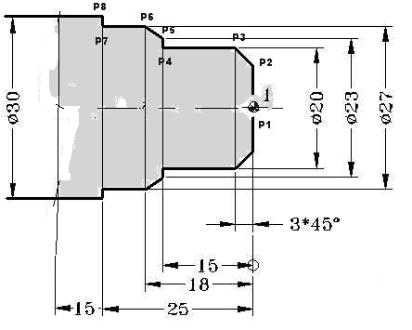

 |  |  |  |  |  |  |  |  |  | PROGRAMA N°
N | G | G | G | G | X | Z | I | K | F | S | T | M | Pts.

